Izglītības un zinātnes
jomas mērķarhitektūras apraksts
Izglītības un zinātnes ministrija

Versija | 2.0
Datums | 09.02.2026

Izmaiņu vēsture
Versija | Datums | Izmaiņas
0.5 | 07.09.2025 | Sākotnējā versija
0.7 | 12.09.2025 | Versija ir papildināta ar jaunajām sadaļām un shēmām
0.8 | 16.09.2025 | Versija ir precizēta/papildināta pēc iekšējās apspriedes rezultātiem
0.9 | 18.09.2025 | Versijā ir precizēts IS skats
1.0 | 11.11.2025 | Versijā precizētas atsauces uz normatīvo regulējumu
2.0 | 09.02.2025 | Versija papildināta ar jaunām aktivitātēm

Satura rādītājs

1. Ievads 4
1.1. Dokumenta nolūks un mērķauditorija 4
1.2. Domēna arhitektūras tvērums 4
1.3. Termini un saīsinājumi 5
1.4. Saistītie dokumenti 6
2. Domēna esošās arhitektūras novērtējums 11
3. Domēna attīstības mērķi un principi 12
3.1. Domēna attīstības mērķi 12
3.2. Domēna attīstības principi 14
4. Domēna mērķarhitektūra 15
4.1. Juridiskais skats 15
4.2. Organizācijas skats 17
4.2.1. Funkcijas 17
4.2.2. Pakalpojumi 18
4.3. Semantiskais skats 19
4.4. Tehniskais skats 20
4.4.1. Informācijas sistēmas 20
4.4.2. Sistēmu sadarbība un integrācija 21
4.4.3. IKT infrastruktūra 21
5. Mērķarhitektūras ieviešanas ceļa karte 23
5.1. Pasākumu plāns 23
5.2. Mijiedarbība ar citiem domēniem 32
5.3. Riski 32
Pielikums. Domēna esošās arhitektūras komponentu katalogs Error! Bookmark not defined.

`Ievads
Dokuments izstrādāts saskaņā ar Ministru kabineta Digitālās modernizācijas tematiskās komitejas 2024. gada 16. jūlija sēdes protokola Nr. 3 1. §, Digitālās modernizācijas tematiskās komitejas 2025. gada 25. marta sēdes protokola Nr. 2. § 2. punktu un projekta Nr. 2.1.1.1.i.0/1/23/I/VARAM/010 “Valsts pārvaldes informācijas un komunikācijas tehnoloģiju attīstības projektu programmu un arhitektūras pārvaldība” ietvaros.
Dokumenta nolūks un mērķauditorija sniegta 1.1. nodaļā, dokumentā aprakstītā jomas tvērums raksturots 1.2. nodaļā, 1.3. nodaļā iekļauts dokumentā izmantoto terminu un saīsinājumu saraksts un 1.4. nodaļā uzskaitīti būtiskākie saistītie dokumenti.

Dokumenta nolūks un mērķauditorija
Dokuments apraksta Izglītības un zinātnes jomas mērķarhitektūru, nosakot tās konceptuālos attīstības virzienus laika posmā no 2025. līdz 2030. gadam. Jomas mērķarhitektūra nosaka jomas attīstības mērķus un principus, kā arī apraksta arhitektūru šādos arhitektūras skatos:
1. Juridiskais skats identificē paredzamās jomas regulējošo normatīvo aktu izmaiņas.
2. Organizācijas skats apraksta jomas mērķa funkcijas un pakalpojumus.
3. Semantiskais skats definē izmaiņas jomas informācijas resursos.
4. Tehniskais skats raksturo jomas mērķa informācijas sistēmas, to sadarbību un izvietošanas principus.
Dokumenta mērķauditorija ir:
• Domēna iestādes – IT projektu un risinājumu arhitektūras plānošanai.
• Valsts IKT politikas plānotāji – valsts IKT arhitektūras plānošanai un pārvaldībai.
Dokuments ietver augsta līmeņa attīstības virzienus, konkrētu rīku, sistēmu un tehnoloģiju izvēle veicama risinājumu arhitektūras izveides laikā, vērtējot to kopējo atbilstību arhitektūras principiem, to funkcionālo un tehnoloģisko atbilstību biznesa un IT prasībām (drošība, uzturamība u.c.), pieejamos resursus un kompetences.

Jomas arhitektūras tvērums
Izglītības un zinātnes arhitektūras nozare aptver visu veidu sistēmu un e-pakalpojumu kopumu, kas sniedz apmācības procesu atbalstu.
Apakšjomā līdzdarbojas šādas iestādes:
- Izglītības un zinātnes ministrija (domēna atbildīgā iestāde) – nozares atbildīga ministrija, kas nodrošina šīs nozares domēna mērķarhitektūras stratēģijas izstrādi un aktualizāciju, kā arī ieviešanas procesu koordināciju un vairāku domēna sistēmu un akalpojumu attīstības uzraudzību;
- Valsts izglītības attīstības aģentūra - resora iestāde, kura izmantojot vairākas sistēmas koordinē nacionālus un ārvalstu projektus izglītības un zinātnes jomā, kā arī ir vairāku nozares sistēmu pārzinis un nodrošina vairāku pieprasītāko resora e-pakalpojumu darbību;
- Latvijas zinātņu akadēmija - pēcdoktorantūras pētniecības atbalsta informācijas sistēmas pārzinis, kā arī viens no svarīgākajiem NZDIS lietotājiem;
- Akadēmiskās informācijas centrs – nozares institūcija, kas ir Latvijas pārstāvis Eiropas Padomes/UNESCO diplomatzīšanas tīklā ENIC un Eiropas Savienības diplomatzīšanas tīklā NARIC;
- Izglītības kvalitātes dienests - nozares iestādes, kura ir viens no svarīgākajiem Izglītības un zinātnes ministrijas pārziņā esošās Valsts izglītības informācijas sistēmas lietotājiem;
- Jaunatnes starptautisko programmu aģentūra, Latvijas sporta muzejs, Latviešu valodas aģentūra, Murjāņu sporta ģimnāzija un Latvijas Zinātnes padome resora iestādes, kuras savas kompetences ietvaros izmanto vairākas nozares informācijas sistēmas.
Jomai atbalstu sniedz vairāki privāta sektora dalībnieki:
- SIA “Izglītības sistēmas”, kas nodrošina tīmekļa vietnes e-klase.lv darbību;
- SIA "Uzdevumi.lv", kas nodrošina tīmekļa vietnes uzdevumi.lv darbību;
- SIA "Lielvārds", kas nodrošina tīmekļa vietnes soma.lv darbību;
- SIA "Edurio" kas nodrošina aptauju bibliotēka "Edurio" darbību;
- SIA "Tietoevry Latvia", kas nodrošina bibliotēku informācijas sistēma ALISE darbību.

Termini un saīsinājumi
Dokumentā izmantotie termini un saīsinājumi un to skaidrojumi aprakstīti zemāk esošajā tabulā.
1.tabula. Dokumentā izmantotie termini un saīsinājumi
Termins, saīsinājums | Skaidrojums
AIC | Akadēmiskās informācijas centrs
Arhitektūras skats | Arhitektūras skati attēlo noteiktu arhitektūras jomu. Tipiski tiek izdalīti četri skati – biznesa, informācijas, lietojumprogrammu un tehnoloģiju (angl. – Architecture View)
Arhitektūras joma | Arhitektūras joma ir arhitektūras strukturējums, kas tipiski tiek iedalīts pēc darbības virzieniem (angl. – Architecture Domain)
DAGR | Datu izplatīšanas un pārvaldības platformas
eID karte | Personas apliecība saskaņā ar Personu apliecinošu dokumentu likumu
e-Identifikācija | Elektroniskā identifikācija ir personas elektronisko identifikācijas datu izmantošanas process, lai elektroniskajā vidē pārbaudītu fiziskās personas identitāti
e-Identitāte | Fiziskas personas identitāte elektroniskā vidē
e-Identitātes platforma | Fizisko personu identitātes apliecināšanas platforma, kas nodrošina organizācijām un uzņēmumiem drošu lietotāju identitātes apliecināšanu ārējās un iekšējās informācijas sistēmās.
e-pakalpojums | Pakalpojums, kuru var pieprasīt vai saņemt attālinātā veidā, izmantojot informācijas un komunikācijas tehnoloģijas
e-paraksts | Kvalificēts elektroniskais paraksts
ePKS | Digitālā platforma "Profesionālo kvalifikāciju sistēma"
ES | Eiropas Savienība
FPRIS | Fizisko personu reģistra informācijas sistēma
IKT | Informācijas un komunikāciju tehnoloģija
IKVD | Izglītības kvalitātes dienests
IMK | Individuālais mācību konts
IT | Informācijas tehnoloģija
IS | Informācijas sistēmas
ISO | Starptautiskā standartizācijas organizācija (angļu val. – Internatonal Standartization Organization)
IZM | Izglītības un zinātnes ministrija
JSPA | Jaunatnes starptautisko programmu aģentūra
LAIS | Valsts informācijas sistēma "Studiju un studējošo kreditēšanas informācijas sistēma"
LSM | Latvijas sporta muzejs
LVA | Latviešu valodas aģentūra
LVRTC | Latvijas Valsts radio un televīzijas centrs
LZA | Latvijas zinātņu akadēmija
LZP | Latvijas Zinātnes padome
MAPE | Mācību plānošanas e-vide MAPE
MI | Mākslīgais intelekts
MSĢ | Murjāņu sporta ģimnāzija
nacgavilet.lv | Latvijas Skolu jaunatnes dziesmu un deju svētku  informācijas sistēma
NZDIS | Nacionālās zinātniskās darbības informācijas sistēma
niid.lv | Nacionālā izglītības iespēju datubāze NIID.LV
nometnes.gov.lv | Bērnu nometņu uzskaites un organizēšanas sistēma
Personas identifikācijas dati | Datu kopums, kas ļauj noskaidrot fiziskas vai juridiskas personas identitāti, vai tādas fiziskas personas identitāti, kas pārstāv juridisku personu
POSTDOC | Pēcdoktorantūras pētniecības atbalsta informācijas sistēma
PPS | Programmatūras prasību specifikācija
PPA | Programmatūras projektējuma apraksts
RUMIS | Izglītības resursu uzskaites un monitoringa informācijas sistēma
studyinlatvia.lv | Latvijas valsts studiju un pētniecības stipendiju iesniegumu iesniegšanas un vērtēšanas sistēma
skolo.lv | Mācīšanās platforma skolo.lv
STARS | Prasmju pārvaldības platforma STARS
VIAA | Valsts izglītības attīstības aģentūra
VIIS | Valsts izglītības informācijas sistēma
VDAA | Valsts digitālās attīstības aģentūra
VNNLAP | Vienota nacionālas nozīmes Latvijas akadēmiskā pamattīkls
VPC | Biedrība "Augstākās izglītības un zinātnes informācijas tehnoloģiju koplietošanas pakalpojumu centrs"
VPS | Valsts pārbaudījumu informācijas sistēma
VPMK | Valsts pedagoģiski medicīniskās komisijas informācijas sistēma

Saistītie dokumenti
Ar nozares mērķarhitektūru saistītie dokumenti uzskaitīti 2. tabulā. Tabulā apkopoti tie dokumenti, kas definē stratēģiskos nozares attīstības virzienus un ir izmantoti mērķarhitektūras dokumenta izveidē.
2.tabula. Saistītie dokumenti
Nr. | Dokumenta nosaukums, kods | Datums | Saistība ar šo dokumentu
1. | Zinātnes, tehnoloģijas attīstības un inovācijas pamatnostādnes (2021. – 2027. gadam) [ZTAIP] | 14.04.2021. | Vidēja termiņa politikas plānošanas dokuments, kas definē zinātnes un tehnoloģiju attīstības politiku laika periodam no 2021. – 2027. gadam, nosakot pamatprincipus, mērķi, prioritātes, rīcības virzienus un veicamos uzdevumus un nodrošinot šo politiku pēctecību.
2. | Ministru kabineta rīkojums “Digitālās transformācijas pamatnostādnes 2021. - 2027. gadam” [DTP] | 07.07.2021. | Nosaka Latvijas digitālās transformācijas politiku, aptverot laika periodu no 2021. gada līdz 2027. gadam ar mērķi identificēt jomas, kurās nepieciešama un tiek plānota rīcība, kā arī iezīmēt turpmāk nepieciešamo rīcību, kuras realizēšana ir atkarīga no iespējām to veikt, balstoties uz turpmākajām budžeta un citu finanšu instrumentu izmantošanas iespējām.
3. | Digitālās transformācijas pamatnostādņu 2021. – 2027. gadam ieviešanas plāns 2023. – 2027. gadam (saskaņošanā) [DTPIP] | 17.07.2023. | Definē un apkopo pasākumus 2023. - 2027. gadam Digitālās transformācijas pamatnostādnēs 2021. – 2027. gadam noteikto mērķu sasniegšanai.
4. | The European Research Area (ERA) vai Eiropas Pētniecības telpa (EPT) | 26.11.2021. | Izveidota Eiropas Savienības ietvaros ar mērķi nodrošināt vienotu tirgu bez robežām pētniecībai, inovācijai un tehnoloģijām visā ES.
5. | Zinātniskās darbības likums | 14.04.2005. | Nostiprina valsts rūpes par zinātni kā īpaši svarīgu sabiedrības attīstības faktoru. Likums nosaka zinātnes un augstākās izglītības vienotību, zinātnieku tiesības, atbildību, neatkarību un akadēmisko brīvību, profesionālās un sociālās garantijas, valsts institūciju kompetenci un saistības zinātniskās darbības nodrošināšanā.
6. | Valsts pārvaldes modernizācijas plāns 2023.–2027. gadam [VPMP] | 08.05.2023. | Modernizācijas plāns un tajā ietvertie pasākumi galvenokārt ir attiecināmi uz valsts tiešās pārvaldes iestādēm ar mērķi nodrošināt, ka valsts pārvalde ir kļuvusi profesionālāka – tā ir atvērtāka, mūsdienīgāka, labāk un ātrāk sasniedz rezultātus.
7. | Izglītības likums | 29.10.1998. | Likums nosaka pamatprincipus un regulē izglītības sistēmu Latvijā. Tas ietver dažādus aspektus, kas saistīti ar izglītības organizēšanu, pieejamību un kvalitāti, kā arī ar tiesībām un pienākumiem, kas attiecas uz izglītojamiem, skolotājiem un izglītības iestādēm
8. | Vispārējās izglītības likums | 10.06.1999. | Likuma mērķis ir reglamentēt valsts, pašvaldību izglītības iestāžu un citu vispārējās izglītības īstenošanas procesā iesaistīto personu darbību, noteikt to tiesības un pienākumus, kā arī radīt apstākļus radošas, vispusīgi izglītotas personības veidošanai, izglītojamo nepārtrauktai izglītības turpināšanai, profesijas apguvei, patstāvīgai orientācijai sabiedriskajā un valsts dzīvē
9. | Profesionālās izglītības likums | 10.06.1999. | Likuma mērķis ir nodrošināt valsts profesionālās izglītības politikas īstenošanu un profesionālās izglītības sistēmas darbību, vadību un attīstību
10. | Augstskolu likums | 02.11.1995. | Likums attiecas uz visām Izglītības iestāžu reģistrā reģistrētām augstskolām neatkarīgi no to dibināšanas un finansēšanas kārtības un specializācijas. Tas regulē augstskolu darbības tiesisko pamatu, nosaka un aizsargā augstskolu autonomiju. Likums reglamentē augstskolu un valsts institūciju sadarbību, lai saskaņotu augstskolu autonomiju ar sabiedrības un valsts interesēm.
11. | Jaunatnes likums | 08.05.2008. | Likums nosaka jaunatnes politikas īstenošanā iesaistītās personas un to kompetenci šīs politikas nozarē, jauniešu līdzdalību jaunatnes politikas izstrādē un īstenošanā, kā arī pamatprincipus finansējuma piešķiršanai jauniešu iniciatīvām, līdzdalībai lēmumu pieņemšanā un sabiedriskajā dzīvē un darbam ar jaunatni.
12. | Ministru kabineta noteikumi Nr. 276 “Valsts izglītības informācijas sistēmas noteikumi” | 25.06.2019. | Noteikumi galvenokārt nosaka VIIS saturu, uzturēšanas un aktualizācijas kārtību, kā arī institūcijas, kas kārto pedagogu un izglītības programmu reģistrus, kā arī kārtību, kādā reģistri tiek vesti un uzturēti.
13. | Ministru kabineta noteikumi Nr. 381 "Nacionālās zinātniskās darbības informācijas sistēmas noteikumi" | 27.06.2017. | Noteikumi galvenokārt nosaka kārtību, kādā ievada, apstrādā, aktualizē, uzkrāj, glabā, publisko, arhivē un dzēš ziņas NZDIS un šo ziņu apjomu, kā arī pārskatā par zinātniskās institūcijas zinātnisko darbību iekļaujamo ziņu apjomu, iesniegšanas, izmantošanas un publiskošanas kārtību.
14. | Ministru kabineta noteikumi Nr. 76 "Noteikumi par sporta bāzu reģistrā iekļaujamās informācijas saturu un aktualizēšanas kārtību" | 26.01.2010. | Noteikumi nosaka sporta bāzu reģistrā iekļaujamās informācijas saturu un tās aktualizēšanas kārtību.
15. | Ministru kabineta noteikumi Nr. 664 "Izglītības resursu uzskaites un monitoringa informācijas sistēmas noteikumi" | 21.11.2023. | Noteikumi nosaka RUMIS saturu, uzturēšanas un aktualizācijas kārtību, sistēmas pārzini, personas datu apstrādes noteikumus, datu pieejamību un apriti, tehnoloģisko resursu aprites kārtību, kā arī finansēšanas noteikumus.
16. | Ministru kabineta noteikumi Nr. 670 Darbības programmas "Izaugsme un nodarbinātība" 8.3.1. specifiskā atbalsta mērķa "Attīstīt kompetenču pieejā balstītu vispārējās izglītības saturu" 8.3.1.1. pasākuma "Kompetenču pieejā balstīta vispārējās izglītības satura aprobācija un ieviešana" īstenošanas noteikumi | 24.11.2015. | Noteikumi nosaka:  - kārtību, kādā īsteno pasākumu "Kompetenču pieejā balstīta vispārējās izglītības satura aprobācija un ieviešana" (turpmāk – pasākums);  - pasākuma mērķi;  - pasākumam pieejamo finansējumu;  - prasības Eiropas Sociālā fonda projekta (turpmāk – projekts) iesniedzējam un projekta sadarbības partneriem;  - atbalstāmo darbību un izmaksu attiecināmības nosacījumus;  - vienkāršoto izmaksu piemērošanas nosacījumus un kārtību;  - vienošanās par projekta īstenošanu vienpusēja uzteikuma nosacījumus.
17. | Ministru kabineta noteikumi Nr. 709 "Noteikumi par pedagoģiski medicīniskajām komisijām" | 16.10.2012. | Noteikumi nosaka:  - valsts pedagoģiski medicīniskās komisijas un pašvaldību pedagoģiski medicīnisko komisiju kompetenci, profesionālās prasības valsts komisijas un pašvaldību komisiju locekļiem, kā arī kritērijus, pēc kuriem valsts vai pašvaldību komisija sniedz atzinumu par izglītojamam ar speciālām vajadzībām atbilstošāko izglītības programmu;  - VPMK informācijas sistēmas saturu, tās izveidošanas, uzturēšanas un aktualizācijas kārtību.
18. | Ministru kabineta noteikumi Nr. 35 "Stipendiju piešķiršanas kārtība ārzemniekiem" | 24.01.2012. | Noteikumi nosaka:  - kārtību, kādā piešķir un administrē stipendiju ārzemniekam, kā arī kritērijus, pēc kuriem ārzemnieks var pretendēt uz stipendiju;  - kārtību, kādā Ukrainas civiliedzīvotājiem piešķir stipendiju studiju kursu apgūšanai un stipendiju zinātniskā vai akadēmiskā darba veikšanai, kā arī stipendijas apmēru un termiņu, uz kādu piešķir stipendiju.
19. | Ministru kabineta noteikumi Nr. 416  “Noteikumi par valsts vispārējās vidējās izglītības standartu un vispārējās vidējās izglītības programmu paraugiem” | 03.09.2019. | Noteikumi nosaka valsts vispārējās vidējās izglītības standartu, kurā ietverti standarta prasībām atbilstoši vispārējās vidējās izglītības programmu paraugi, kā arī vispārējās vidējās izglītības mācību jomu nosaukumus.
20. | Ministru kabineta noteikumi Nr. 747 “Noteikumi par valsts pamatizglītības standartu un pamatizglītības programmu paraugiem” | 27.11.2018. | Noteikumi nosaka:  - valsts pamatizglītības standartu, kurā ietverti šā standarta prasībām atbilstoši pamatizglītības programmu paraugi, un vispārējās pamatizglītības mācību jomu nosaukumus;  - prasības to pamatizglītības programmu izstrādei, kuras kādā no mācību jomām vai daļā no jomas nosaka augstākus izglītības satura apguves plānotos rezultātus par šajos noteikumos noteiktajiem pamatizglītības obligātā satura apguves plānotajiem rezultātiem, un prasības izglītības satura apguvē sasniedzamajiem rezultātiem mācību jomā vai daļā no jomas
21. | Ministru kabineta noteikumi Nr. 274 “Kārtība, kādā izsniedzami valsts atzīti vispārējās izglītības dokumenti” | 06.06.2023. | Noteikumi nosaka valsts atzītu vispārējās pamatizglītības un vispārējās vidējās izglītības dokumentu form., vispārējās izglītības dokumentu izsniegšanas kritērijus un kārtību
22. | Ministru kabineta noteikumi Nr. 52 “Kārtība, kādā izsniedzami valsts atzīti profesionālo izglītību un profesionālo kvalifikāciju apliecinoši dokumenti un akreditētas profesionālās izglītības programmas daļas apguvi apliecinoši dokumenti” | 21.06.2005. | Noteikumi nosaka kritērijus un kārtību, kādā izsniedz valsts atzītus profesionālo izglītību (profesionālo pamatizglītību, arodizglītību un profesionālo vidējo izglītību) un profesionālo kvalifikāciju apliecinošus dokumentus un akreditētas profesionālās izglītības programmas daļas apguvi apliecinošus dokumentus, kā arī minēto dokumentu paraugus.
23. | Ministru kabineta noteikumi Nr. 325 “Vispārējās izglītības un profesionālās izglītības iestāžu akreditācijas un to vadītāju profesionālās darbības novērtēšanas kārtība” | 04.06.2024. | Noteikumi nosaka:  - vispārējās izglītības iestāžu (izņemot pirmsskolas izglītības iestādes) un profesionālās izglītības iestāžu (izņemot koledžas) akreditācijas, tajā skaitā ārkārtas akreditācijas un akreditācijas anulēšanas, kārtību;  - kārtību un kritērijus izglītības iestāžu (izņemot augstskolas un koledžas) vadītāju profesionālās darbības novērtēšanai, tajā skaitā ārkārtas novērtēšanai un novērtēšanas anulēšanai.
24. | Ministru kabineta noteikumi Nr. 528 “Vispārējās izglītības iestāžu un profesionālās izglītības iestāžu pedagoģiskā procesa un eksaminācijas centru profesionālās kvalifikācijas ieguves organizēšanai obligāti nepieciešamā dokumentācija” | 10.08.2021. | Noteikumi nosaka vispārējās izglītības iestāžu un profesionālās izglītības pedagoģiskā procesa un eksaminācijas centru profesionālās kvalifikācijas ieguves organizēšanai obligāti nepieciešamo dokumentāciju.

Jomas esošās arhitektūras novērtējums
STIPRĀS PUSES | VĀJĀS PUSES
- Jomai ir divas stabilas un noteikti attīstāmas pamatsistēmas (VIIS un VPS), kas var kalpot par pamatu citu sistēmu pilnveidošanai, vienotai datu struktūras izmantošanai un datu sinhronizācijai  - Ir uzsākts atbalsta sistēmu konsolidācijas process (piemēram, DVS – Namejs un grāmatvedības sistēma Horizon)  - Jomā aktīvi darbojas jomā un sabiedrībā kopumā plaši izmantojamas privātas sistēmas (piemēram, tīmekļa vietne e-klase.lv, tīmekļa vietne uzdevumi.lv un tīmekļa vietne soma.lv) | - Informācijas resursi ir izvietoti vairākos datu centros, ka negatīvi ietekme savstarpēju datu apmaiņu, kā arī prasa papildus resursus gan administrēšanai, gan samazina infrastruktūras izmantošanas efektivitātes rādītājus  - Vairāki domēna stratēģiskie resursi ir izmitināti IZM un VIAA datu centros, kuros notiek resursu novecošanos, jo tie neatbilst fenderēto mākoņu infrastruktūras prasībām  - Datu kopijas glabāšana tiek nodrošināta neliela attālumā no produkcijas datu centra, kuru pret NATO naidīgi noskaņoto valsts raketes var sasnieg dažu sekunžu laikā  - Plaši netiek izmantotas centralizēta sistēma DAGR, kas samazina gatavību pārrobežu datu apmaiņai OOTS infrastruktūras ietvaros, kā arī veido papildus slodzi uz IZM tehniskajiem resursiem  - Nevienveidīgas atbalsta sistēmas, kas netiek uzturētas centralizēti, kas prasa papildus resursus gan administrēšanai, gan lietotāju apmācībai  - Vairāku iemeslu dēļ netiek realizētas visas iecerētas IS izmaiņas
IESPĒJAS | DRAUDI
- Paredzot jaunu sistēmu izstrādi var paredzēt nacionālo domēnu arhitektūras plašu izmantošanu (DAGR, API pārvaldnieks, OOTS, eParaksts, digitālais maks utt.)  - Ņemot vērā stabilu jomas IS kodolu un vairāku jomas sistēmu briedumu posmu, ir iespējams, pakāpeniski modernizējot sistēmas un e-pakalpojumus, ieviest vienotu datu struktūru visās jomas sistēmas un e-pakalpojumos | - IS darbības pārtraukumu draudi ārējo kiberuzbrukumu dēļ  - Dažas sistēmas izmanto VMware virtualizācijas platformu, kuras cenu politika ir neprognozējama pēc VMwares pāriešanas Broadcom īpašumā  - Nepārtrauktas normatīvo aktu izmaiņas apgrūtina IS pilnveidošanu un attīstību, kā arī to darbu un resursu plānošanu

Jomas attīstības mērķi un principi
Domēna attīstību nosaka tā attīstības mērķi (3.1. nodaļa) un principi (3.2. nodaļa). Mērķi nosaka pārskata periodā sasniedzamos galvenos rezultātus. Arhitektūras principi definē risinājumu arhitektūras izstrādē piemērojamās vadlīnijas ar mērķi veicināt arhitektūras komponentu sadarbspēju, atbilstību labākajai praksei un sniegt atbalstu lēmumu pieņemšanai.

Jomas attīstības mērķi
Šajā nodaļā aplūkoti galvenie jomas attīstības mērķi 2025.-2030. gadu periodam.
M1 – Unificēta pakalpojuma pieteikuma iesniegšanai izglītības iestādē izstrāde un publicēšana portāla Latvija.gov.lv
Mērķis paredz sabiedrībai piedāvāt jauni e-pakalpojumi izglītojamo pieteikšanai pirmsskolas, vispārējās izglītības, profesionālās izglītības, profesionālās ievirzes un interešu izglītības iestādēs, kā arī saskarne papīra pieteikumu apstrādei izglītības iestādēs vai pašvaldības klientu apkalpošanas centros. E-pakalpojumi nodrošinās izglītojamo pārstāvjiem ērtu pakalpojumu pieejamību, ļaus pieteikumu iesniedzējiem samazināt pieteikuma iesniegšanā patērēto laiku. Elektroniski iesniegti pieteikumi samazinās datu apstrādei nepieciešamo laiku izglītības iestādēs. Tiks nodrošināta pieteikumu apstrādes caurskatāmība un mazināti korupcijas riski.
M2 - Pieteikumu pārvaldības sistēmas izstrāde pašvaldībām un izglītības iestādēm
Mērķis nodrošināt pašvaldībām un izglītības iestādēm pieteikumu pārvaldības sistēmu, kura samazinās pašvaldību un izglītības iestāžu darbinieku darbu pieteikumu reģistrēšanā un apstrādē. Prioritāšu risinājumi sniegs atbalstu pašvaldību un izglītības iestāžu darbiniekiem uzņemšanas sarakstu sagatavošanā. Datu imports Valsts izglītības informācijas sistēmā no Datu izplatīšanas un pārvaldības platformas (DAGR) vai valsts nozīmes informācijas sistēmām un reģistriem (piemēram, izgūstot Fizisko personu reģistra (FPRIS), VIIS vai bāriņtiesu informācijas sistēmas (BARIS) datus) samazinās datu apstrādei nepieciešamo laiku.
M3 – Izglītības datu publicēšana Latvijas Atvērto datu portālā
Mērķis ir sagatavot sabiedrībai jaunas publisko datu kopas (piemēram, bērnu skaits rindā uz pašvaldības pirmsskolas izglītības iestādēm u.c.) un nodrošināt to pieejamību Latvijas Atvērto datu portālam, ievērojot personu datu aizsardzības prasības.
M4 - Valsts vienotā izglītību apliecinošo dokumentu reģistra izstrāde
Vienota izglītību apliecinošo dokumentu elektroniska reģistra izstrāde, nodrošinot tā pieejamību un samazinot slogu gan dokumentu izsniedzējiem, gan izmantotājiem. Uz reģistru tiks migrēta līdz šim uzkrātā informācija par Valsts izglītības informācijas sistēmā (turpmāk – VIIS) reģistrētajiem personām izsniegtajiem izglītības dokumentiem un nodrošināta dokumentu sagatavošana, izsniegšana, uzskaite, uzglabāšana un pieejamība. Reģistrā turpmāk plānots, ka tiek uzkrāta ne tikai informācija par izsniegto valsts atzīto izglītības dokumentu, bet tiek izveidota iespēja sagatavot elektronisko dokumentu, ieskaitot dokumenta pielikumus. Šis risinājums novērstu nepieciešamību personai pieprasīt izglītības dokumenta atvasinājumu dokumenta oriģināla nozaudēšanas gadījumā. Pašvaldību izglītības iestādēm tiks nodrošināta piekļuve dokumentu sagatavošanai vienotajā izglītību apliecinošo dokumentu reģistrā. Nākotnē paredzēts visām pašvaldību izglītības iestādēm iespēju pilnībā pāriet uz elektronisku izglītības dokumentu izsniegšanu.
M5 - Valsts pārbaudījumu informācijas sistēmas (turpmāk – VPS) e-pakalpojuma "Pieteikšanās apliecības, sertifikāta vai to dublikāta saņemšanai" (EP-226) funkcionalitātes papildināšana
e-Pakalpojuma pilnveidošanas ar mērķi nodrošināt personai ne tikai iespēju redzēt informāciju par saviem iegūtajiem valsts atzītajiem pamatizglītību un vidējo izglītību apliecinošiem dokumentiem, bet, ja nepieciešams, arī iespēju lejupielādēt dokumenta dublikātu vai sūtīt saiti ar izglītību apliecinošo informāciju. Izstrādes gaitā tiks izvērtēta e-pakalpojuma nosaukuma maiņa.
M6 - Studiju vadības sistēmu koplietošanas risinājumu izveide
Mērķis ir izveidot studiju vadības sistēmu koplietošanas risinājumu, tai skaitā:
- studiju programmu kataloga izveide;
- studiju un mācību kursu kataloga izveide;
- integrācijas risinājumi ar vienoto izglītību apliecinošo dokumentu reģistru;
- elektroniskas studējošās personas lietas (e-lietas) izveide.
Risinājumi un pielāgojumi studiju vadības koplietošanas risinājumu integrācijai un augstākās izglītības datu apmaiņai ar valsts datu sistēmām, tai skaitā ar VIIS, DAGR un Eiropas Savienības Vienoto digitālo vārteju.
M7 - Vienoto atbalsta sistēmu izveide augstākās izglītības institūciju studiju procesa digitalizācijai
Vienotās atbalsta sistēmas izveide augstākās izglītības institūciju studiju procesa digitalizācijai mērķis nodrošināt šādas darbības:
- augstākās izglītības institūciju integrētās digitālo resursu un bibliotēku vadības sistēmas izveide dažādu informācijas resursu efektīvai izmantošanai, pārvaldībai un lietotāju pieredzes uzlabošanai;
- vienotas studējošo prakses pārvaldības sistēmas izveide, nodrošinot vienotu pieeju prakšu meklēšanai, pieteikšanai un pārvaldībai;
- studiju procesa novērtēšanas sistēmas izveide, tai skaitā novērtējuma anketu satura veidošana, nodrošinot savlaicīgu atgriezenisko saiti studiju procesa un kvalitātes nepārtrauktai uzlabošanai;
- personas datu izmantošanas piekrišanas pārvaldības sistēmas izveide studējošo pētījumu veikšanai, nodrošinot skaidru un pārredzamu informāciju par datu apstrādes procesiem, veicinot dalībnieku informētību.
M8 - Izglītības kvalitātes monitoringa sistēmas izveide izglītības kvalitātes attīstībai
Mērķis ir izveidot izglītības kvalitātes monitoringa sistēmu izglītības kvalitātes attīstībai, kas balstās uz statistiskās informācijas, salīdzinošo izglītības pētījumu rezultātu, valsts līmeņa izglītojamo sasniegumu un citu izglītības iestāžu darba rezultātus raksturojošu rādītāju mērīšanu un analīzi, centralizēto eksāmenu rezultātu analīzi un akreditācijas un licencēšanas, kā arī pedagogu darbības kvalitātes novērtēšanas informācijas izmantošanu un analīzi, ievērojot vidējā termiņā un ilgtermiņā sasniedzamos nozares stratēģiskos mērķus un rezultātus. Sistēmā tiks apkopota informācija par visiem izglītības līmeņiem (pirmskolas izglītība, pamatizglītība, vidējā izglītība un augstākā izglītība) un veidiem (vispārējā izglītība, profesionālā izglītība, augstākā izglītība un pieaugušo izglītība). Izglītības kvalitātes vērtēšanas monitorings vienotā sistēmā apvienos jau pastāvošās izglītības kvalitātes komponentes, kā izglītojamo sasniegumi, pedagogu un izglītības iestāžu vadītāju darba vērtējums, informācija par licencētajām un akreditētajām izglītības programmām, ar attiecīgās izglītības pakāpes un veida izglītojamo mācību mērķiem un absolventu rezultātiem, kas noteikti izglītības standartos.
M9 - Augstskolu studiju vides modernizācija
Mērķis ir nodrošināt augstākās izglītības iestāžu – augstskolu un koledžu – STEAM (Science, Technology, Engineering, Arts and Mathematics – zinātne, tehnoloģijas, inženierzinātnes, mākslas, matemātika), tai skaitā radošo industriju un medicīnas (turpmāk – STEAM), studiju vides modernizēšanu un industrijai atbilstošu tehnoloģiju ieviešanu studiju procesā. Modernizācijas plānošanai ir paredzēts izmantot konkursu, sadalot modernizācijas procesu vairākos posmos. Modernizācijas procesa ietvaros ir plānots izmantot VIIS un DAGR.

M10 - Cikliskas institucionālās akreditācijas ieviešana izglītībā
Mērķis ir nodrošināt atbalstu pārejai uz augstskolu un koledžu ciklisku institucionālo akreditāciju augstākās izglītības kvalitātes uzlabošanai. Pārejas atbalsta ietvaros paredzēta:
- cikliskas institucionālās akreditācijas ieviešanai nepieciešamās normatīvās un informatīvās bāzes sagatavošana (priekšlikumi, metodikas, vadlīnijas);
- akreditācijas aģentūras e-platformas funkcionalitātes papildināšana un pilnveide (simulācijas), tai skaitā nodrošinot akreditācijas procesam nepieciešamo datu apmaiņu ar VIIS un NZDIS;
- cikliskas institucionālās akreditācijas aprobācija, tai skaitā pilotakreditāciju īstenošana;
- akreditācijas ekspertu, akreditācijas aģentūras un augstskolu darbinieku mācības institucionālās akreditācijas nodrošināšanai;
- atbalsta pasākumi augstskolu kvalitātes sistēmas pilnveidei.
M11 – Individuālo mācību kontu pieejas attīstība
Mērķis veidot pieejamākas un personalizētākas mācību iespējas pieaugušajiem, kā arī veicināt efektīvu izglītības pārvaldību un precīzu rezultātu vadību cilvēkkapitāla politikas īstenošanai, Latvijā tiks uzsākts individuālo mācību kontu pieejas pilotprojekts – atbalsta nodrošināšanu digitālo prasmju mācībām un saistītajiem pakalpojumiem klātienē un attālinātu mācību formā. Lai stiprinātu iedzīvotāju konkurenci darba tirgū, mācības norisināsies digitālo prasmju jomā.
M12 – Ilgtermiņā lietojamo sistēmu migrācija no vairākiem jomas datu centriem uz federēto mākoņa datu centru
Mērķis ir īstenot ilgtermiņā lietojamo sistēmu migrāciju no vairākiem jomas datu centriem uz federēto mākoņa datu centru. Izņēmums varētu būt tikai sistēmas, kuru migrācija nav ekonomiski attaisnojama, jo sistēmu plānots ievērojami modernizēt (šādos gadījumos migrācija termiņš var tikt pagarināts līdz modernizācijas noslēgumam) vai sistēmu plānots tuvākajā laikā likvidēt.
M13 - Vienotās datu struktūras izmantošana visos jomas risinājumos
Mērķis ir, ņemot par pamatu VIIS diplomu reģistra un citu valsts nozīmes reģistru datu struktūru, izveidot vienotu jomas datu struktūru, kura būtu izmantojama visās turpmāk izstrādājamas un pilnveidojamas sistēmās un e-pakalpojumos.
M14 – Sadarbības nostiprināšana ar privāto sistēmu pārziņiem
Mērķis ir izveidot ilgstošu un produktīvu sadarbību starp jomas publiskajām un privātajām sistēmām, sinhronizējot pilnveidošanas aktivitātes, kā arī veidojot datu apmaiņas starp sistēmām, gadījumos, kad tādas būtu noderīgas un uzlabotu sistēmu lietojamību.
M15- Nacionālā sporta reģistra digitālās sporta platformas izveide un attīstība
Mērķis ir izveidot modernu, drošu un savietojamu nacionāla līmeņa sporta reģistra digitālo platformu, kas nodrošina kvalitatīvu sporta jomas datu uzskaiti, apriti un atkārtotu izmantošanu valsts un pašvaldību funkciju īstenošanai, sporta politikas plānošanai, finansējuma efektīvai pārvaldībai, kā arī rada iespējas datu izmantošanai privātajā sektorā un inovāciju attīstībai.
M16- LZP administrēto projektu informācijas sistēmas attīstība
Mērķis ir nodrošināt LZP ar Eiropas Savienības un Latvijas Republikas tiesību aktu prasībām atbilstošu, mūsdienīgu, kiberdrošu, lietotājiem ērtu un efektīvu informācijas sistēmu, lai nodrošinātu pilnībā digitālu LZP pārvaldībā esošo nacionālo un starptautisko pētniecības programmu pētījumu projektu pārvaldību.
M17- Valsts valodas moduļa izveide STARS platformā, t.sk. diagnosticējošā testa pakalpojuma nodrošināšana, un integrācija ar citām sistēmām datu apmaiņai
Mērķis ir izveidot pieaugušo prasmju pārvaldības platformā STARS latviešu valodas kā valsts valodas apguves moduli, lai novērstu institucionālo un kompetenču sadrumstalotību valsts valodas politikas jomā un padarītu vienkāršāku un pieejamāku latviešu valodas mācību pieaugušajiem un valsts valodas prasmes pārbaudes pakalpojuma saņemšanu cilvēkam.
M18- Izglītības un Zinātnes mākslīgā intelekta platforma
Mērķis ir nodrošināt MI rīku, infrastruktūras, satura un datu pieejamību un iespēju izmantošanu izglītībā un zinātnē, veicinot plašāku MI pielietojumu attīstību, un īstenojot integrētu pieeju, nodrošināt lietotājam pieejamus resursus un rīkus vienuviet.

Jomas attīstības principi
Mērķu īstenošanai definēti vairāki nacionāla mēroga attīstības principi, kas ir definēti šīs mērķarhitektūras 1.4. sadaļā uzskaitītājos dokumentos, kā arī Ministru kabinetā apstiprinātājos projektos. Principi ir izmantojami jomas/nozaru risinājumu un projektu attīstības plānošanai un risinājumu arhitektūras izveidei. Principi balstīti uz valsts IKT arhitektūras vadlīnijām, Eiropas sadarbspējas ietvara rekomendācijām, kā arī nozares standartiem un labāko praksi. Nacionālā līmeņa arhitektūras principi ir publicēti VARAM mājas lapā. Izglītības un zinātnes jomas mērķarhitektūrā ir ievēroti VARAM noteiktie nacionālā līmeņa arhitektūras principi.

Jomas mērķarhitektūra
Nozares mērķarhitektūra identificē būtiskākās izmaiņas jomas arhitektūras juridiskajā skatā, organizatoriskajā skatā, semantiskajā skatā un tehniskajā skatā. Jomas mērķarhitektūra strukturēta atbilstoši “The Open Group Architecture Framework (TOGAF)” standarta prasībām, ņemot vērā Eiropas sadarbspējas paraugarhitektūras “European Interopability Reference Architecture (EIRA)” rekomendācijas. Jomas diagrammām izmantota “ArchiMate” modelēšanas valoda.

Juridiskais skats
Nozares mērķarhitektūra paredz izmaiņas vairākos tiesību aktos, kuras uzskaitītas zemāk tabulā.
Nr. | Normatīvais akts | Statuss | Izmaiņu apraksts, pamatojums
1. | Ministru kabineta noteikumi Nr. 276 “Valsts . informācijas sistēmas noteikumi” | Izmaiņas | Lai noteiktu kārtību kādā sagatavojami, izsniedzami, uzglabājami un izplatāmi izglītību apliecinoši dokumenti elektroniskā formātā. Noteikumi jāpapildina ar VIIS jaunajam datu struktūrām un reģistriem, un to lietošanas kārtību.
2. | Ministru kabineta noteikumi Nr. 416  “Noteikumi par valsts vispārējās vidējās izglītības standartu un vispārējās vidējās izglītības programmu paraugiem” | Izmaiņas | Lai noteiktu kārtību kādā sagatavojami, izsniedzami, uzglabājami un izplatāmi izglītību apliecinoši dokumenti elektroniskā formātā.
3. | Ministru kabineta noteikumi Nr. 747 “Noteikumi par valsts pamatizglītības standartu un pamatizglītības programmu paraugiem” | Izmaiņas | Lai noteiktu kārtību kādā sagatavojami, izsniedzami, uzglabājami un izplatāmi izglītību apliecinoši dokumenti elektroniskā formātā.
4. | Ministru kabineta noteikumi Nr. 274 “Kārtība, kādā izsniedzami valsts atzīti vispārējās izglītības dokumenti” | Izmaiņas | Lai noteiktu kārtību kādā sagatavojami, izsniedzami, uzglabājami un izplatāmi izglītību apliecinoši dokumenti elektroniskā formātā.
5. | Ministru kabineta noteikumi Nr. 52 “Kārtība, kādā izsniedzami valsts atzīti profesionālo izglītību un profesionālo kvalifikāciju apliecinoši dokumenti un akreditētas profesionālās izglītības programmas daļas apguvi apliecinoši dokumenti” | Izmaiņas | Lai noteiktu kārtību kādā sagatavojami, izsniedzami, uzglabājami un izplatāmi izglītību apliecinoši dokumenti elektroniskā formātā.
6. | Ministru kabineta noteikumi Nr. 325 “Vispārējās izglītības un profesionālās izglītības iestāžu akreditācijas un to vadītāju profesionālās darbības novērtēšanas kārtība” | Izmaiņas | Lai noteiktu kārtību kādā sagatavojami, izsniedzami, uzglabājami un izplatāmi izglītību apliecinoši dokumenti elektroniskā formātā.
7. | Ministru kabineta noteikumi Nr. 528 “Vispārējās izglītības iestāžu un profesionālās izglītības iestāžu pedagoģiskā procesa un eksaminācijas centru profesionālās kvalifikācijas ieguves organizēšanai obligāti nepieciešamā dokumentācija” | Izmaiņas | Lai noteiktu kārtību kādā sagatavojami, izsniedzami, uzglabājami un izplatāmi izglītību apliecinoši dokumenti elektroniskā formātā.

Organizācijas skats

Funkcijas
Funkciju spēju karte, ņemot vērā ļoti lielu jomas sistēmu un to funkciju skaitu ir strukturēta vienkāršotā veidā un ir iekļauta attēlā Nr. 1:
Attēls Nr.1 Izglītības un zinātnes jomas mērķarhitektūras jomas mērķa funkciju karte
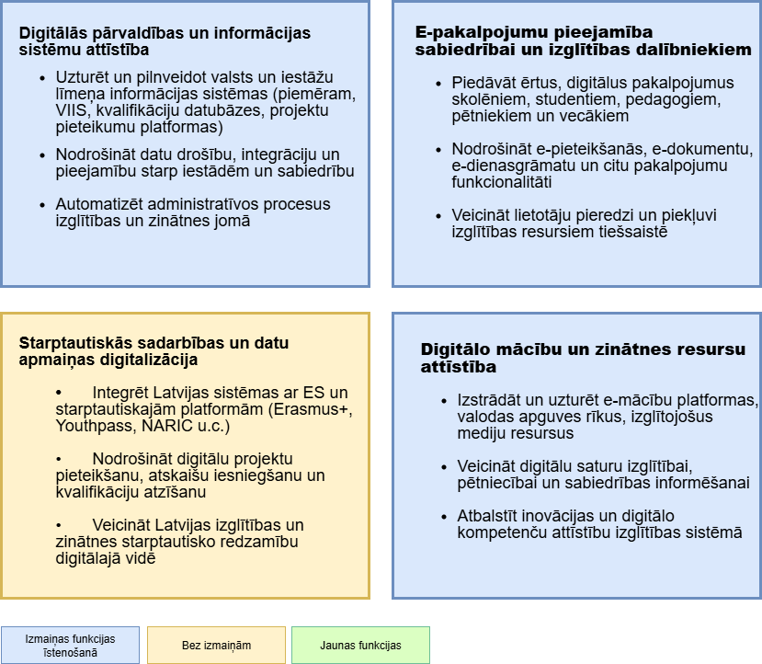

Kā redzams no spēju kartes mērķarhitektūra paredz izmaiņas dažās esošajās jomas funkcijās (pamatā ir saistītas ar Vienotās datu struktūras izmantošana visos jomas risinājumos), kā arī papildinot funkciju, kura tiek īstenota veidojot e-pakalpojumu. Kopumā mērķarhitektūra paredz saglabāt esošās funkcijas tādas, kādas tās ir, koriģējot nepieciešamības gadījumā tikai to realizācijas procesus vai papildinot tos.
Nr. | Funkcija/ uzdevums | Statuss | Izmaiņu apraksts, pamatojums
1. | E-pakalpojumu pieejamība sabiedrībai un izglītības dalībniekiem | Izmaiņas | Informācijas par izglītību apliecinoša dokumenta un tā dublikātu izsniegšana  Pašlaik neeksistē iespēja saņemt elektroniski diploma dublikātu, jo tādi dati netiek uzkrāti, bet šāda pakalpojuma esamība ievērojami atvieglotu lietošanas scenāriju diploma oriģinālā zaudēšanas gadījumā.  Valsts valodas apguves moduļa pieejamības nodrošināšana.  MI rīku un iespēju nodrošināšana izglītībā un zinātnē
2. | Digitālās pārvaldības un informācijas sistēmu attīstība | Izmaiņas | Izmaiņas ir saistītas ar mērķu īstenošanu, it īpaši sakarā ar M13 - Vienotās datu struktūras izmantošana visos jomas risinājumos.  M15, M16 sakarā, esošie risinājumi vai nu neeksistē vai arī nav izsekojami. Šis ir aktuāli, lai spētu nodrošināt mūsdienīgu, efektīvu un izsekojamu procesu un pakalpojumu.
3. | Digitālo mācību un zinātnes resursu attīstība | Izmaiņas | Izmaiņas ir saistītas ar mērķu īstenošanu, it īpaši sakarā ar M13 - Vienotās datu struktūras izmantošana visos jomas risinājumos un M18- MI rīku pieejamība un izmantošana.

Pakalpojumi
Pakalpojumu mērķa karte attēlota 2.attēlā. Zemāk tabulā aprakstīti no jauna veidojamie pakalpojumi un esošo pakalpojumu izmaiņas.
Attēls Nr.2. Izglītības un zinātnes jomas mērķarhitektūras jomas pakalpojumu karte
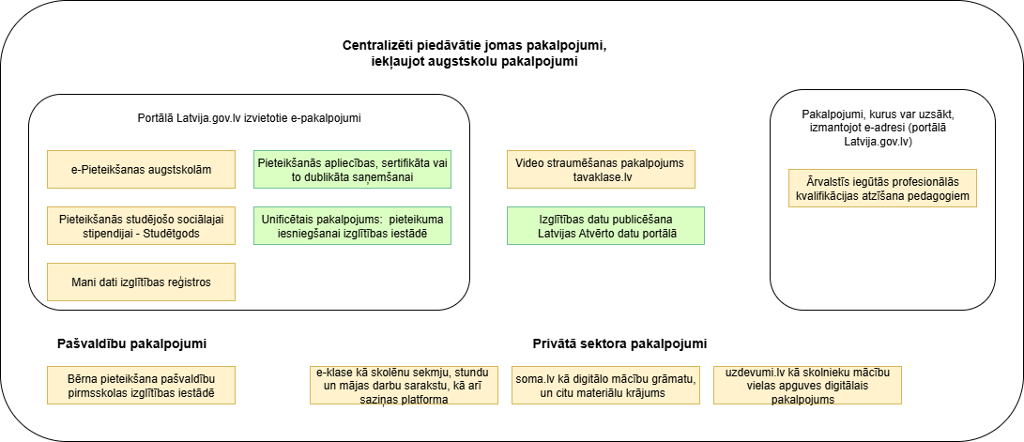

Nr. | Pakalpojums | Statuss | Izmaiņu apraksts, pamatojums
1. | Unificētais pakalpojums: pieteikuma iesniegšanai izglītības iestādē | Jauns | Mērķis paredz sabiedrībai piedāvāt jauni e-pakalpojumi izglītojamo pieteikšanai pirmsskolas, vispārējās izglītības, profesionālās izglītības, profesionālās ievirzes un interešu izglītības iestādēs, kā arī saskarne papīra pieteikumu apstrādei izglītības iestādēs vai pašvaldības klientu apkalpošanas centros.
2. | Izglītības datu pieejamība Latvijas Atvērto datu portālā | Jauns | Mērķis ir sagatavot sabiedrībai jaunas publisko datu kopas (piem., bērnu skaits rindā uz pašvaldības pirmsskolas izglītības iestādēm u.c.) un nodrošināt to pieejamību Latvijas Atvērto datu portālam, ievērojot personu datu aizsardzības prasības.
3. | Pieteikšanās apliecības, sertifikāta vai to dublikāta saņemšanai (EP-226) | Jauns | Pakalpojuma mērķis nodrošināt personai ne tikai iespēju redzēt informāciju par saviem iegūtajiem valsts atzītajiem pamatizglītību un vidējo izglītību apliecinošiem dokumentiem, bet, ja nepieciešams, arī iespēju lejupielādēt dokumenta dublikātu vai sūtīt saiti ar izglītību apliecinošo informāciju. Izstrādes gaitā tiks izvērtēta e-pakalpojuma nosaukuma maiņa.

Semantiskais skats
Semantiskajā skatā tiek aplūkotas būtiskākās jomas datu kopas un informācijas resursi. Datu kopu shematisks apkopojums dots 3. attēlā. Tālāk tabulā aprakstītas nepieciešamas izmaiņas mērķarhitektūras realizācijas gaitā.
Attēls Nr.3. Datu kopu shematisks apkopojums
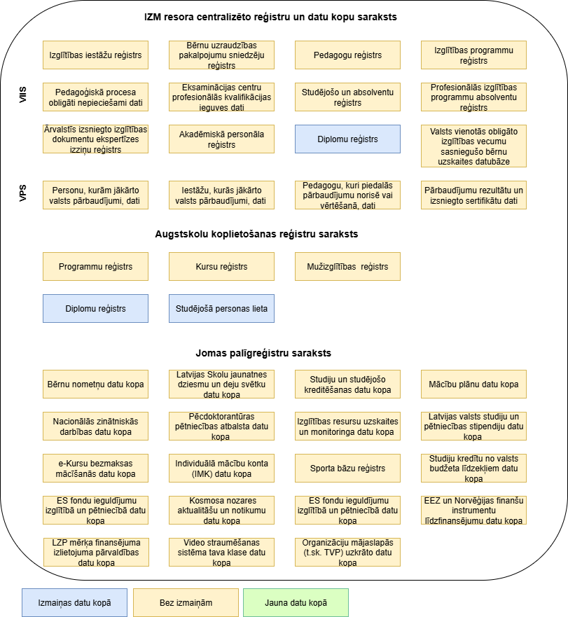
Nacionālā sporta reģistra platforma
LZP mērķa finansējuma izlietojuma pārvaldības datu kopa

Individuālā mācību konta datu kopa

Nr. | Informācijas resurss | Statuss | Izmaiņu apraksts, pamatojums
1. | Izglītību apliecinošu dokumentu reģistrs | Izmaiņas | Pašlaik neeksistē iespēja saņemt elektroniski izglītību apliecinoša dokumenta dublikātu, jo tādi dati netiek uzkrāti, bet šāda pakalpojuma esamība ievērojami atvieglotu lietošanas scenāriju diploma oriģinālā zaudēšanas gadījumā
2. | Studējošā personas lieta | Izmaiņas | Centralizēti tiks apkopota informācija par: studējošā iegūtiem diplomiem un citiem dokumentiem, studējošā pabeigtajiem kursiem un studējošā saistītos datus
3. | Jomas palīgreģistri | Izmaiņas | Palīgreģistru un datu kopu struktūra tiks izvērtēta kontekstā ar atbilstību jomas M13 mērķa “Vienotās datu struktūras izmantošana visos jomas risinājumos” ietvaros izstrādājamu struktūru un iespēju ietvaros tiks veikta vienotās datu struktūras ieviešana  Datu kopas tiks pārskatītas M16 un M17 mērķa sakarā.  M15 mērķis nodrošinās vienotu reģistru par sporta nozari kopumā
4. | Jomas palīgreģistri | Jauns | Pašlaik neeksistē vienota sporta reģistra platforma, kurā vienkopus būtu apkopota informācija par sporta nozari Šāda platforma nodrošinās nozarei svarīgo datu reģistrēšanu, izsekojamību, apkopošanu un analīzi.

Tehniskais skats
Izglītības un zinātnes jomas mērķarhitektūras tehnisko skats, sastāv no trīs daļām - informācijas sistēmas un to galvenās komponentes aprakstītas sadaļā 4.4.1., jomas IS sadarbības shematisks attēlojums dots sadaļā 4.4.2., savukārt izmatotās infrastruktūras apraksts sniegts sadaļā 4.4.3.

Informācijas sistēmas
Izglītības un zinātnes jomas mērķarhitektūras informācijas sistēmas un./vai to komponentes parādītas 4.attēlā. Zemāk tabulā aprakstītas plānotās jaunās sistēmas un esošo izmaiņas.
Attēls Nr.4 Izglītības un zinātnes jomas domēna IS karte

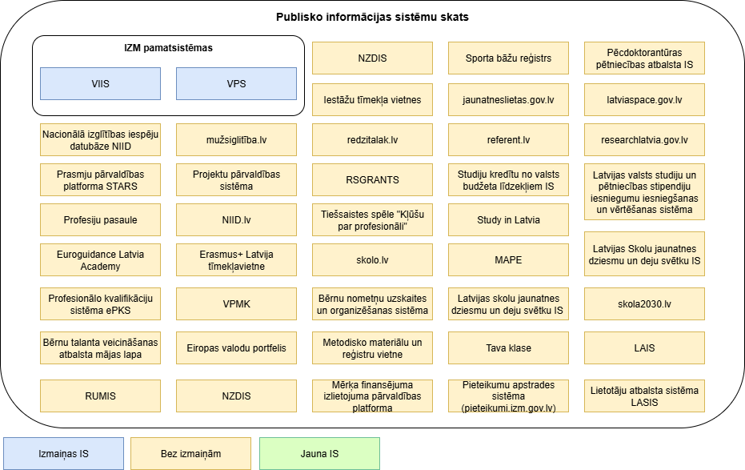
Nacionālais sporta reģistrs

NZDIS

Nr. | Informācijas sistēma | Statuss | Izmaiņu apraksts, pamatojums
1. | VIIS | Izmaiņas | Mērķarhitektūras mērķu sasniegšanai svarīgākas izmaiņas ir plānotas VIIS un VPS, kuras turpmāk tiks uzskatītas par jomas pamatsistēmām. Izmaiņas pārējās sistēmās ir veicamas galvenokārt lai nodrošinātu atbilstību jomas M13 mērķa “Vienotās datu struktūras izmantošana visos jomas risinājumos” ietvaros izstrādājamai struktūrai.
2. | VPS | Izmaiņas
3. | Nacionālā sporta reģistra platforma | Jauna | Izveidot modernu, drošu un savietojamu nacionāla līmeņa sporta reģistra digitālo platformu, kas nodrošina kvalitatīvu sporta jomas datu uzskaiti, apriti un atkārtotu izmantošanu valsts un pašvaldību funkciju īstenošanai, sporta politikas plānošanai, finansējuma efektīvai pārvaldībai, kā arī rada iespējas datu izmantošanai privātajā sektorā un inovāciju attīstībai.
4. | NZDIS | Izmaiņas | Tiks aizstāts esošais NZDIS LZP modulis, iepērkot un adaptējot jau efektīvi strādājošu, pārbaudītu, modernu, atbilstoši ES prasībām regulāri pilnveidotu un LZP funkcijām atbilstošu informācijas sistēmu.

Sistēmu sadarbība un integrācija
Šajā sadaļā attēlota jomas informācijas sistēmu mijiedarbība. Jomas pamatsistēmas (VIIS un VPS) sadarbojas savā starpā un ar pārējām jomas sistēmām. Ņemot vērā, ka reālas integrāciju shēmas un datu apmaiņas kanāli ir ierobežotas piekļuves informācija, mērķarhitektūrā dots tikai vispārējs saraksts ar sistēmām, kurām ir integrācijas ar jomas IS.
Tāpat drošības apsvērumu dēļ jomas mērķarhitektūrā netiek aprakstīti integrāciju principi un metodes, tomēr viennozīmīgi sadarbībai ar ārējiem reģistriem turpmāk plānots izmantot VDAA piedāvātas nacionālas koplietošanas komponentes (primāri DAGR, bet nepieciešamas gadījumā arī DIT vai API pārvaldnieku).
Jomas IS lietotāji iedalās divās vairākas grupās – sistēmu iekšējie lietotāji (apmācamas personas un to vecāki, skolotāji un pasniedzēji, jomai pieejamu fondu administratori, pārbaudījumu un monitoringa organizatori utt.), kas nodrošina to darbību, informācijas pārvaldību un tās pieejamību atbilstoši veicamajām funkcijām un uzdevumiem, kā arī sabiedrība, kas izmanto publiski pieejamos sistēmu resursus.

IKT infrastruktūra
Jomas risinājumu esošā IKT infrastruktūra ir izvietota divos datu centros - Akadēmiskā tīkla datu centrā un VAS ”Latvijas Valsts radio un televīzijas centra” (LVRTC) Valsts elektronisko sakaru pakalpojumu centra (VESPC) datu centrā.
Lai nodrošinātu efektīvāku resursu izmantošanu un samazinātu valsts pārvaldes IKT uzturēšanas izmaksas, kā primārais uzdevums tika izvirzīts konsolidēt esošo IKT infrastruktūru uz VAS ”Latvijas Valsts radio un televīzijas centra” (LVRTC) Valsts elektronisko sakaru pakalpojumu centra (VESPC) datu centru. Šāda pieeja ļauj, samazināt enerģijas un aprīkojuma uzturēšanas izmaksas, kā arī optimizēt licenču un pakalpojumu pārvaldību. Atbrīvotie finanšu resursi var tikt ieguldīti jaunu digitālo risinājumu izstrādē un sabiedrībai nozīmīgu pakalpojumu uzlabošanā.
Vienota datu centra izmantošana veicina arī tehnisko resursu konsolidāciju un vienkāršo administratīvos procesus. Centralizēta pārvaldība nodrošina ātrāku sistēmu uzraudzību, drošības risinājumu standartizāciju un elastīgāku reakciju uz iespējamiem incidentiem. Rezultātā tiek paaugstināta pakalpojumu pieejamība un drošība, stiprinot kopējo valsts pārvaldes digitālo vidi.
Attēls Nr.5 IKT infrastruktūras skats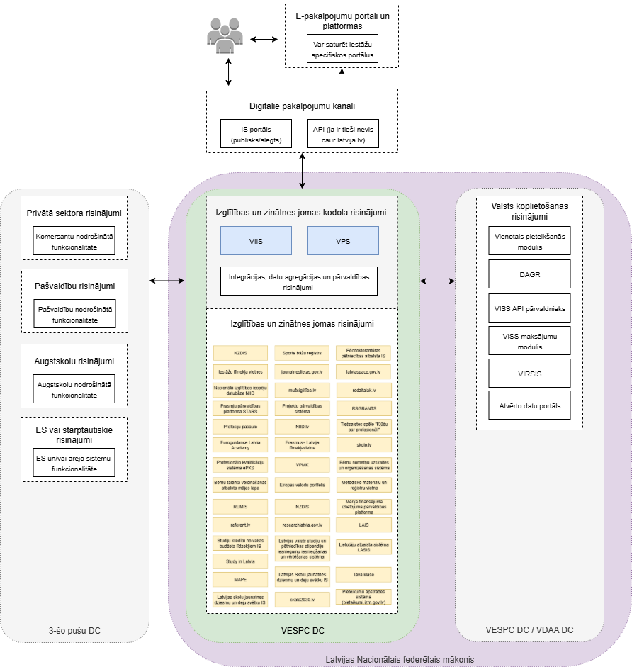

Mērķarhitektūras ieviešanas ceļa karte

Pasākumu plāns
Nr. | Iniciatīva/pasākums | Apraksts | Termiņš | Prioritāte | Priekš-nosacījumi | Atbildīgais, dalībnieki | Avots
1. | 4.2.2.4. Izglītības kvalitātes monitorings
1.1. | Izglītības kvalitātes monitoringa sistēmas izveide izglītības kvalitātes attīstībai | Mērķis ir izveidot izglītības kvalitātes monitoringa sistēmu izglītības kvalitātes attīstībai, kas balstās uz statistiskās informācijas, salīdzinošo izglītības pētījumu rezultātu, valsts līmeņa izglītojamo sasniegumu un citu izglītības iestāžu darba rezultātus raksturojošu rādītāju mērīšanu un analīzi, centralizēto eksāmenu rezultātu analīzi un akreditācijas un licencēšanas, kā arī pedagogu darbības kvalitātes novērtēšanas informācijas izmantošanu un analīzi, ievērojot vidējā termiņā un ilgtermiņā sasniedzamos nozares stratēģiskos mērķus un rezultātus. Sistēmā tiks apkopota informācija par visiem izglītības līmeņiem (pirmskolas izglītība, pamatizglītība, vidējā izglītība un augstākā izglītība) un veidiem (vispārējā izglītība, profesionālā izglītība, augstākā izglītība un pieaugušo izglītība). Izglītības kvalitātes vērtēšanas monitorings vienotā sistēmā apvienos jau pastāvošās izglītības kvalitātes komponentes, kā izglītojamo sasniegumi, pedagogu un izglītības iestāžu vadītāju darba vērtējums, informācija par licencētajām un akreditētajām izglītības programmām, ar attiecīgās izglītības pakāpes un veida izglītojamo mācību mērķiem un absolventu rezultātiem, kas noteikti izglītības standartos. | 2029. | Augsta | n/a | IZM | ERAF
2. | 4.2.1.8. Augstskolu studiju vides modernizācija
2.1. | Augstskolu studiju vides modernizācija | Mērķis ir nodrošināt augstākās izglītības iestāžu – augstskolu un koledžu – STEAM (Science, Technology, Engineering, Arts and Mathematics – zinātne, tehnoloģijas, inženierzinātnes, mākslas, matemātika), tai skaitā radošo industriju un medicīnas (turpmāk – STEAM), studiju vides modernizēšanu un industrijai atbilstošu tehnoloģiju ieviešanu studiju procesā. Modernizācijas plānošanai ir paredzēts izmantot konkursu, sadalot modernizācijas procesu vairākos posmos. Modernizācijas procesa ietvaros ir plānots izmantot VIIS un DAGR. | 2029. | Augsta | n/a | Augstskolas, IZM | ERAF
3. | 4.2.2.6. Cikliskas institucionālās akreditācijas ieviešana augstākajā izglītībā
3.1. | Cikliskas institucionālās akreditācijas ieviešana izglītībā | Mērķis ir nodrošināt atbalstu pārejai uz augstskolu un koledžu ciklisku institucionālo akreditāciju augstākās izglītības kvalitātes uzlabošanai. Pārejas atbalsta ietvaros paredzēta:  - cikliskas institucionālās akreditācijas ieviešanai nepieciešamās normatīvās un informatīvās bāzes sagatavošana (priekšlikumi, metodikas, vadlīnijas);  - akreditācijas aģentūras e-platformas funkcionalitātes papildināšana un pilnveide (simulācijas), tai skaitā nodrošinot akreditācijas procesam nepieciešamo datu apmaiņu ar Valsts izglītības informācijas sistēmu un Nacionālās Zinātniskās darbības informācijas sistēmu;  - cikliskas institucionālās akreditācijas aprobācija, tai skaitā pilotakreditāciju īstenošana;  - akreditācijas ekspertu, akreditācijas aģentūras un augstskolu darbinieku mācības institucionālās akreditācijas nodrošināšanai;  - atbalsta pasākumi augstskolu kvalitātes sistēmas pilnveidei. | 2027. | Augsta | n/a | IZM | ESF+ finansējums
4. | 2.1.2.1.i. Izglītības jomas informācijas sistēmu vienotā arhitektūra un pieteikumu izglītības iestādēs vadības risinājums
4.1. | Unificēta pakalpojuma pieteikuma iesniegšanai izglītības iestādē izstrāde un publicēšana portāla Latvija.gov.lv | Mērķis paredz sabiedrībai piedāvāt jauni e-pakalpojumi izglītojamo pieteikšanai pirmsskolas, vispārējās izglītības, profesionālās izglītības, profesionālās ievirzes un interešu izglītības iestādēs, kā arī saskarne papīra pieteikumu apstrādei izglītības iestādēs vai pašvaldības klientu apkalpošanas centros. E-pakalpojumi nodrošinās izglītojamo pārstāvjiem ērtu pakalpojumu pieejamību, ļaus pieteikumu iesniedzējiem samazināt pieteikuma iesniegšanā patērēto laiku. Elektroniski iesniegti pieteikumi samazinās datu apstrādei nepieciešamo laiku izglītības iestādēs. Tiks nodrošināta pieteikumu apstrādes caurskatāmība un mazināti korupcijas riski. | 2026. | Augsta | n/a | IZM | ANM
4.2. | Pieteikumu pārvaldības sistēmas izstrāde pašvaldībām un izglītības iestādēm | Mērķis nodrošināt pašvaldībām un izglītības iestādēm pieteikumu pārvaldības sistēmu, kura samazinās pašvaldību un izglītības iestāžu darbinieku darbu pieteikumu reģistrēšanā un apstrādē. Prioritāšu risinājumi sniegs atbalstu pašvaldību un izglītības iestāžu darbiniekiem uzņemšanas sarakstu sagatavošanā. Datu imports Valsts izglītības informācijas sistēmā no Datu izplatīšanas un pārvaldības platformas (DAGR) vai valsts nozīmes informācijas sistēmām un reģistriem (piemēram, izgūstot Fizisko personu reģistra (FPRIS), VIIS vai bāriņtiesu informācijas sistēmas (BARIS) datus) samazinās datu apstrādei nepieciešamo laiku. | 2026. | Augsta | n/a | IZM | ANM
4.3. | Izglītības datu publicēšana Latvijas Atvērto datu portālā | Mērķis ir sagatavot sabiedrībai jaunas publisko datu kopas (piem., bērnu skaits rindā uz pašvaldības pirmsskolas izglītības iestādēm u.c.) un nodrošināt to pieejamību Latvijas Atvērto datu portālam, ievērojot personu datu aizsardzības prasības. | 2026. | Vidēja | n/a | IZM | ANM
4.4. | Vienotās datu struktūras izmantošana visos jomas risinājumos | Mērķis ir, ņemot par pamatu VIIS diplomu reģistra un citu valsts nozīmes reģistru datu struktūru, izveidot vienotu jomas datu struktūru, kura būtu izmantojama visās turpmāk izstrādājamas un pilnveidojamas sistēmās un e-pakalpojumos. | 2025. | Augsta | n/a | IZM | ANM
5. | 2.1.2.1.i. Izglītības jomas informācijas sistēmu vienotā arhitektūra un pieteikumu izglītības iestādēs vadības risinājums
5.1. | Valsts vienotā izglītību apliecinošo dokumentu reģistra izstrāde | Vienota izglītību apliecinošo dokumentu elektroniska reģistra izstrāde, nodrošinot tā pieejamību un samazinot slogu gan dokumentu izsniedzējiem, gan izmantotājiem. Uz reģistru tiks migrēta līdz šim uzkrātā informācija par Valsts izglītības informācijas sistēmā (turpmāk – VIIS) reģistrētajiem personām izsniegtajiem izglītības dokumentiem un nodrošināta dokumentu sagatavošana, izsniegšana, uzskaite, uzglabāšana un pieejamība. Reģistrā turpmāk plānots, ka tiek uzkrāta ne tikai informācija par izsniegto valsts atzīto izglītības dokumentu, bet tiek izveidota iespēja sagatavot elektronisko dokumentu, ieskaitot dokumenta pielikumus. Šis risinājums novērstu nepieciešamību personai pieprasīt izglītības dokumenta atvasinājumu dokumenta oriģināla nozaudēšanas gadījumā. Pašvaldību izglītības iestādēm tiks nodrošināta piekļuve dokumentu sagatavošanai vienotajā izglītību apliecinošo dokumentu reģistrā. Nākotnē paredzēts visām pašvaldību izglītības iestādēm iespēju pilnībā pāriet uz elektronisku izglītības dokumentu izsniegšanu. | 2026. | Augsta | n/a | IZM | ANM
5.2. | Valsts pārbaudījumu informācijas sistēmas (turpmāk – VPS) e-pakalpojuma "Pieteikšanās apliecības, sertifikāta vai to dublikāta saņemšanai" (EP-226) funkcionalitātes papildināšana | e-Pakalpojuma pilnveidošanas ar mērķi nodrošināt personai ne tikai iespēju redzēt informāciju par saviem iegūtajiem valsts atzītajiem pamatizglītību un vidējo izglītību apliecinošiem dokumentiem, bet, ja nepieciešams, arī iespēju lejupielādēt dokumenta dublikātu vai sūtīt saiti ar izglītību apliecinošo informāciju. Izstrādes gaitā tiks izvērtēta e-pakalpojuma nosaukuma maiņa. | 2026. | Augsta | n/a | IZM | ANM
6. | 2.3.1.4.i. Individuālo mācību kontu pieejas attīstība
6.1. | Individuālo mācību kontu pieejas attīstība | Mērķis veidot pieejamākas un personalizētākas mācību iespējas pieaugušajiem, kā arī veicināt efektīvu izglītības pārvaldību un precīzu rezultātu vadību cilvēkkapitāla politikas īstenošanai, Latvijā tiks uzsākts individuālo mācību kontu pieejas pilotprojekts – atbalsta nodrošināšanu digitālo prasmju mācībām un saistītajiem pakalpojumiem klātienē un attālinātu mācību formā. Lai stiprinātu iedzīvotāju konkurenci darba tirgū, mācības norisināsies digitālo prasmju jomā. | 2026. | Augsta | n/a | IZM | ANM
7. | 4.2.2.11. Studiju procesa digitalizācija
7.1. | Studiju vadības sistēmu koplietošanas risinājumu izveide | Mērķis ir izveidot studiju vadības sistēmu koplietošanas risinājumu, tai skaitā:  • studiju programmu kataloga izveide;  • studiju un mācību kursu kataloga izveide;  • integrācijas risinājumi ar vienoto izglītību apliecinošo dokumentu reģistru;  • elektroniskas studējošās personas lietas (e-lietas) izveide.  Risinājumi un pielāgojumi studiju vadības koplietošanas risinājumu integrācijai un augstākās izglītības datu apmaiņai ar valsts datu sistēmām, tai skaitā ar Valsts izglītības informācijas sistēmu, Datu izplatīšanas un pārvaldības platformu un Eiropas Savienības Vienoto digitālo vārteju. | 2029. | Augsta | n/a | IZM | ESF+ finansējums
7.2. | Vienoto atbalsta sistēmu izveide augstākās izglītības institūciju studiju procesa digitalizācijai | Vienotās atbalsta sistēmas izveide augstākās izglītības institūciju studiju procesa digitalizācijai mērķis nodrošināt šādas darbības:  • augstākās izglītības institūciju integrētās digitālo resursu un bibliotēku vadības sistēmas izveide dažādu informācijas resursu efektīvai izmantošanai, pārvaldībai un lietotāju pieredzes uzlabošanai;  • vienotas studējošo prakses pārvaldības sistēmas izveide, nodrošinot vienotu pieeju prakšu meklēšanai, pieteikšanai un pārvaldībai;  • studiju procesa novērtēšanas sistēmas izveide, tai skaitā novērtējuma anketu satura veidošana, nodrošinot savlaicīgu atgriezenisko saiti studiju procesa un kvalitātes nepārtrauktai uzlabošanai;  • personas datu izmantošanas piekrišanas pārvaldības sistēmas izveide studējošo pētījumu veikšanai, nodrošinot skaidru un pārredzamu informāciju par datu apstrādes procesiem, veicinot dalībnieku informētību. | 2029. | Augsta | n/a | IZM | ESF+ finansējums
8. | Ilgtermiņā lietojamo sistēmu migrācija no vairākiem jomas datu centriem uz federēto mākoņa datu centru
8.1. | Ilgtermiņā lietojamo sistēmu migrācija no vairākiem jomas datu centriem uz federēto mākoņa datu centru | Mērķis ir īstenot ilgtermiņā lietojamo sistēmu migrāciju no vairākiem jomas datu centriem uz federēto mākoņa datu centru. Izņēmums varētu būt tikai sistēmas, kuru migrācija nav ekonomiski attaisnojama, jo sistēmu plānots ievērojami modernizēt (šādos gadījumos migrācija termiņš var tikt pagarināts līdz modernizācijas noslēgumam) vai sistēmu plānots tuvākajā laikā likvidēt. | 2026. | Augsta | n/a | IZM | ANM
9. | 1.3.1.1. "IKT risinājumu un pakalpojumu attīstība un iespēju radīšana privātajam sektoram"
9.1. | Nacionālā sporta reģistra digitālās platformas izveide un attīstība | Projekta ietvaros tiks izveidota nacionāla sporta reģistra digitālā platforma kā valsts informācijas sistēma, kas apvieno strukturētus datus par sporta organizācijām, sporta infrastruktūru, sportistiem, treneriem, tiesnešiem, sporta aģentiem, sporta sasniegumiem, antidopinga kontroli un sporta finansējumu. Platforma tiks veidota atbilstoši valsts IKT arhitektūras principiem, nodrošinot modularitāti, savietojamību ar citām valsts informācijas sistēmām, datu drošību un diferencētu piekļuvi, kā arī atvērtu un standartizētu datu kopu pieejamību atkārtotai izmantošanai. Projekts veicinās datu kvalitātes uzlabošanu sporta nozarē, administratīvā sloga mazināšanu un jaunu digitālu pakalpojumu un risinājumu attīstību publiskajā un privātajā sektorā. | 2029. | Augsta | n/a | IZM | ERAF
9.2 | Latvijas Zinātnes padomes administrēto projektu informācijas sistēma | Projekts plāno aizstāt esošo NZDIS LZP moduli, iepērkot un adaptējot no atzītām un starptautiski atpazīstamām institūcijām, kas izstrādā un apkalpo pētniecības un inovāciju projektu pārvaldības sistēmas, un LZP funkcijām atbilstošu informācijas sistēmu. | 2027 | Augsta | n/a | LZP | ERAF
9.3. | Valsts valodas moduļa izveide STARS platformā | Projekta ietvaros pieaugušo prasmju pārvaldības platformā STARS tiks izstrādāts latviešu valodas apguves modulis. Moduļa izstrādes procesā tiks nodrošināti risinājumi datu apmaiņai ar citām valsts informācijas sistēmām un citiem rēģistriem. | 2028 | Augsta | n/a | VIAA | ERAF
9.4. | Mākslīgā intelekta platforma izglītībā un zinātnē | Projekta ietvaros tiks attīstīta MI platforma izglītībā un zinātnē, mācībspēku un izglītojamo, kā arī pētnieku vajadzībām. MI izglītībā platforma nodrošinās izglītības un zinātnes resorā piekļuvi MI infrastruktūrai un dažādiem MI modeļiem, t.sk., nacionālajam lielo valodu modelim, izglītības un zinātnes satura pieejamību un piemērotību izmantošanai darbam ar MI, veicinās MI pielietojumu un pieejamību, kā arī nodrošinātu izglītības un zinātnes datu integrāciju MI iespēju izmantošanai. | 2029 | Augusta | n/a | IZM | ERAF

Mijiedarbība ar citām jomām
Izglītības un zinātnes jomas mērķarhitektūrai ir mijiedarbība ar šādām jomām:
Nr. | Joma | Komponente | Ietekme
1. | Datu pārvaldība un koplietošana | DAGR | Datu izplatīšana no jomas pārraudzībā esošajām sistēmām
2. | Uzticamība un personu identifikācija | Eparaksts, ezīmogs, eID, eparaksts Mobile | Personas identifikācija, dokumentu autentiskuma apliecināšana
3. | IKT infrastruktūra un kiberdrošība | Mākoņdatošanas pakalpojumi, VESPC datu centru pakalpojumi, DevOps | Pāreja uz centralizēto infrastruktūras resursu izmantošanu
4. | Pakalpojumu pārvaldība un sniegšana | Portāls Latvija.lv (Pakalpojumus katalogs) | e-Pakalpojumu izstrādes/modernizācija

Riski
Izglītības un zinātnes jomas mērķarhitektūras ieviešanai ir šādi riski:
Nr. | Risks | Ietekme | Iespējamība | Mazināšanas pasākumi | Īpašnieks
1. | Projektu dokumentu saskaņošanas atbildīgajās institūcijās kavēšanās | Vidēja | Augsta | Dokumentu savlaicīga komunicēšana ar atbildīgajām institūcijām, priekšlikumu un iebildumu iestrādāšana dokumentu projektos | Projekta atbildīgā iestāde
2. | Iepirkumu termiņu kavējumi | Augsta | Vidēja | Savlaicīgi identificēt potenciālās problēmas un komunicēt tās ar IUB un tirgus dalībniekiem. | Projekta atbildīgā iestāde
3. | Izstrādes termiņu un budžeta neievērošana | Vidēja | Vidēja | Kvalitatīvi sagatavoti projektu laika un finanšu plāni, projektu pārvaldītāju konsekventa sekošana šiem plāniem | Projekta atbildīgā iestāde
4. | Izstrāžu kvalitātes neatbilstība prasībām | Augsta | Vidēja | Nodrošināt efektīvu kvalitātes kontroli visā projekta realizācijas gaitā. | Projekta atbildīgā iestāde
5. | Ģeopolitiskie riski | Augsta | Zema | Ārpus par mērķarhitektūras realizāciju atbildīgo institūciju ietekmes.
6. | ERAF finansējuma nepieejamība | Augsta | Augsta | Skaidrot jomas attīstības vajadzības un to ietekmi uz valsts kopējo stratēģisko mērķu sasniegšanu. Jauno projektu nozīmīgo pozitīvo ietekmi uz valsts pārvaldi kopumā un demokrātiju kā valsts pamatvērtību un pastāvēšanas garantu. | VARAM, IZM un Projekta atbildīgā iestāde

IKT arhitektūras vadlīnijas | Vides aizsardzības un reģionālās attīstības ministrija (varam.gov.lv). Avots: https://www.varam.gov.lv/lv/ikt-arhitekturas-vadlinijas
European Interoperability Framework | Joinup (europa.eu). Avots: https://joinup.ec.europa.eu/collection/nifo-national-interoperability-framework-observatory/european-interoperability-framework
Architecture Principles (opengroup.org). Avots: https://pubs.opengroup.org/architecture/togaf8-doc/arch/chap29.html
Arhitektūras principi https://www.varam.gov.lv/lv/arhitekturas-principi
TOGAF | The Open Group Website: https://www.opengroup.org/togaf
About European Interoperability Reference Architecture (EIRA): https://interoperable-europe.ec.europa.eu/collection/european%20interoperability-reference-architecture-eira/
Archimate 3.2. specification: Introduction: ArchiMate® 3.2 Specification (opengroup.org)

